12 - 01 - 2022

* Groepje gemaakt
* Niveau opdracht gekozen
* Plan van aanpak grotendeels uitgewerkt

13-01-2022

* overleg met docent
* Planning afmaken.
* Onderzoek naar wat het maken en gebruiken van de database inhoud.
* Aanmaken van Form en beginnen met de styling.
* Github repo aangemaakt

19-01-2022

* Een van onze groepsgenoten kan door persoonlijke omstandigheden niet verder met de opdracht dus we moesten vandaag even tijd besteden aan hoe we de opdracht met z’n 2en verder gaan maken.
* We weten hoe we een php form kunnen versturen naar een landigpage.php maar we weten nog niet wat het gebruiken van een eigen database inhoud hier gaan we onderzoek naar doen.
* We gaan kijken wat een dummy connectie inhoud en hoe deze eventueel kunnen gebruiken binnen ons project.
* Database Gastenboek is aangemaakt(op basis van een opdracht die we met php gemaakt hebben) en op onze landing.php hebben we een succesvolle connectie gemaakt. Verder weten we nog niet hoe we ingevulde informatie op onze index.php, door kunnen sturen naar deze database.
* Table ‘gastenboek’ aangemaakt met rijen name
* overleg met docent + vragen aan docent gesteld.
* styling toegepast op op landingpage.php

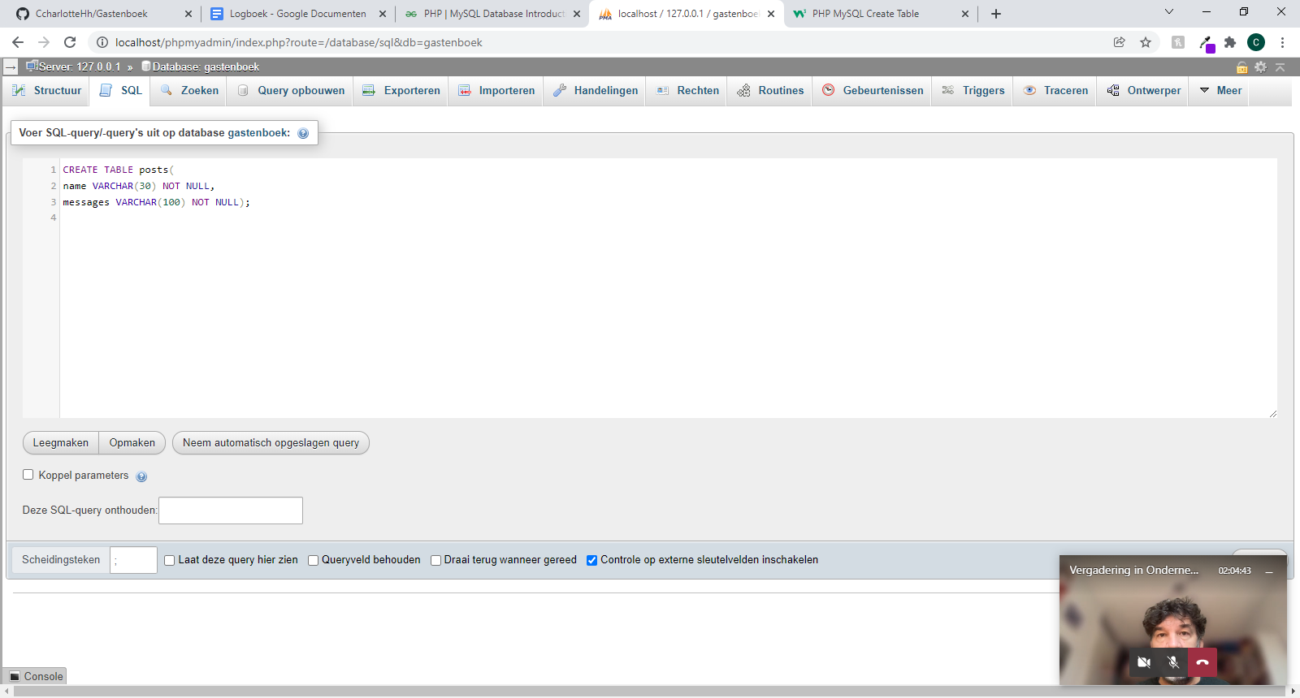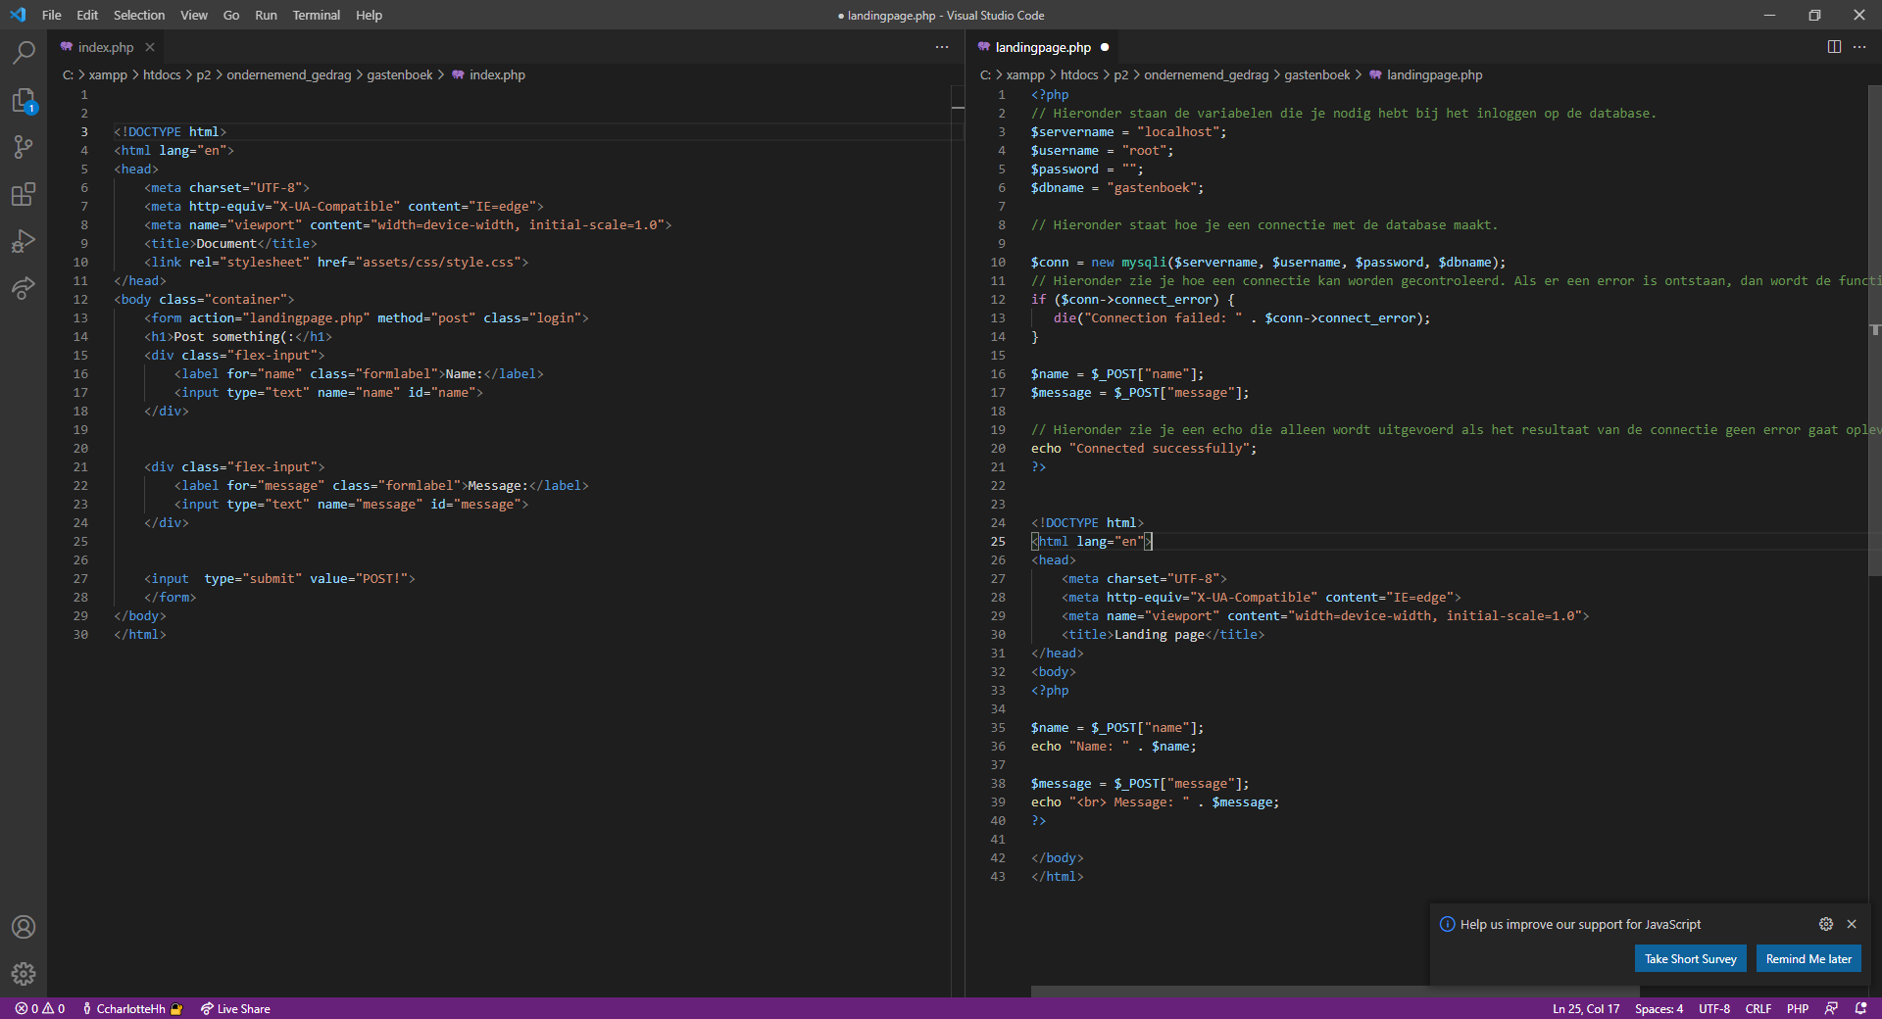

20-1-2022

* Balans opmaken van wat we al hebben gemaakt en wat we nog moeten onderzoeken en toevoegen.
* Een ander groep benaderd met de vraag hoe ze onderzoek hebben gedaan zodat we zelf beter onderzoek kunnen gaan doen.
* Docent een bericht gestuurd om verduidelijking te krijgen.
* onderzoek begonnen naar mogelijkheid toevoegen van timestamp
* timestamp toegevoegd.
* erachter gekomen met docent hoe we de data kunnen sturen naar de database

25-1-2022

* Timestamp toegevoegd en deze ook door laten sturen naar database.
* Gezorgd dat de timestamp ook naar gastenboek database wordt gestuurd.

26-1-2022

* Verder gewerkt aan styling.
* Header functie toegepast zodat gebruiker na 120 seconden weer teruggestuurd wordt naar index.php.
* Geprobeerd om te zorgen dat value van variabelen maar 1 keer verstuurd word naar de database (nog niet kunnen toepassen, wel onderzoek gedaan).
* Hulp gevraagd aan Thomas.
* Met hulp van thomas een landingpage 2 toegevoegd.
* We hebben nu dus een landigpage die de data naar de database op stuurt, daarna maken we in landigpage 2 weer connectie met de database en halen we de gegevens die we willen weergeven op onze landingpage 2 op uit de database.